非编教职工年度考核填报手册
1.系统登录
（1）有校园门户的通过以下方式登陆：
使用IE浏览器登陆个人信息网站，点击“人事系统”，进入个人自助账户
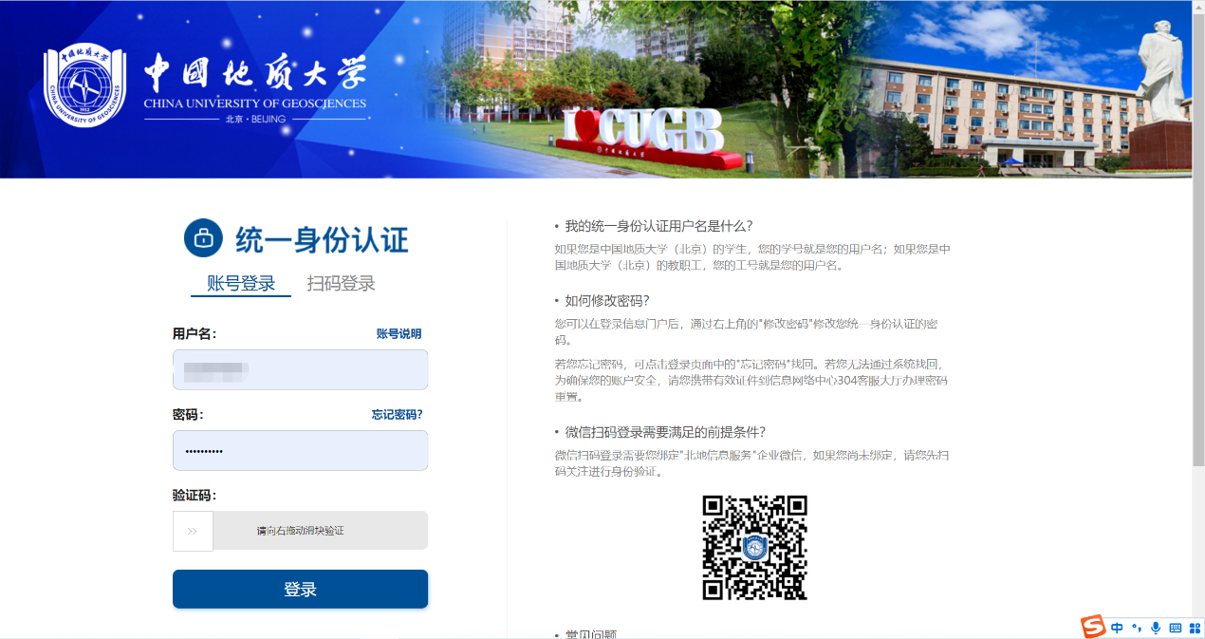
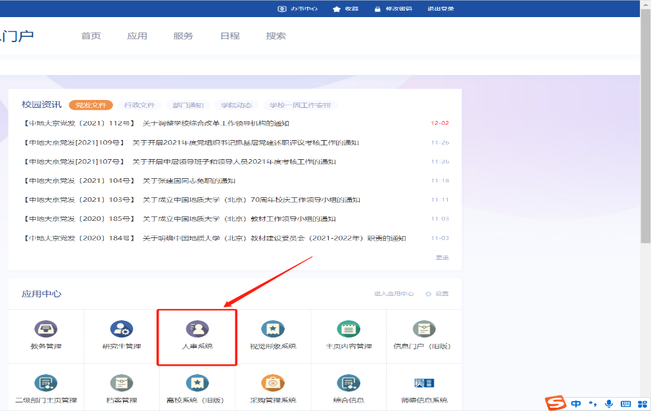

（2）非编人员没有校园门户的人员使用IE浏览器通过网址登陆年度考核系统:
http://202.204.105.135:8080/templates/index/hcmlogon.jsp
账号为“d+职工号” 例如d2021870001
密码为“身份证号”
2.在个人自助页面选择“劳动合同制”
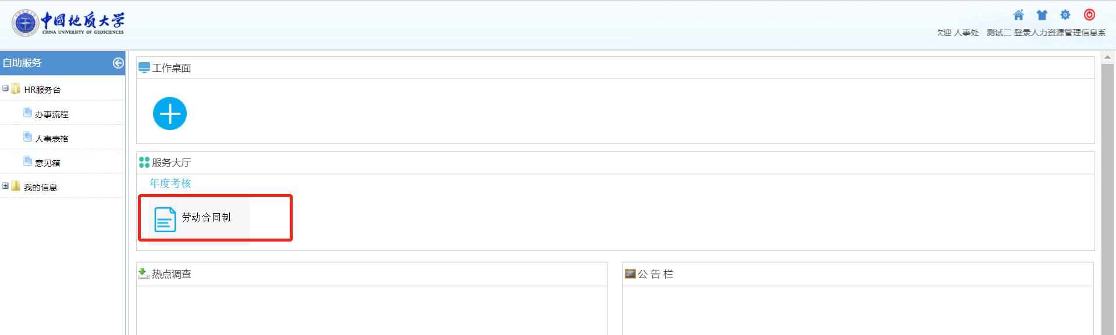
3.进去后先对个人基本信息进行核对，若基本信息不正确请参照手册《年度考核基本信息修改指南》，修改完成后再点击刷新按钮，再对考核信息进行填报。
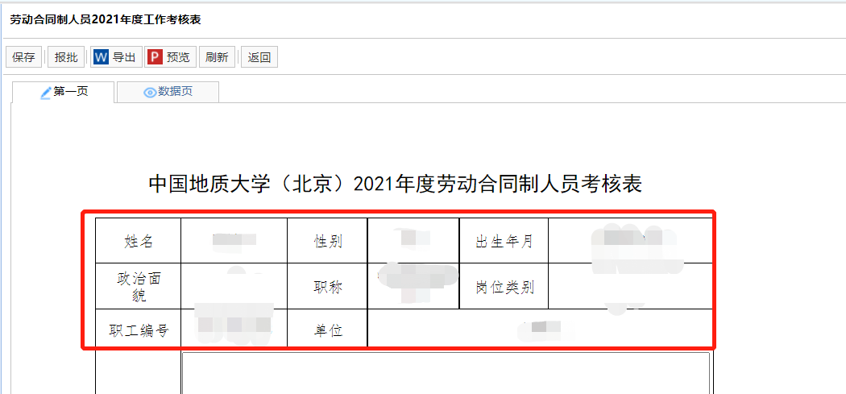
4.对思想政治表现以及工作表现进行填写
注：工作表现限制字数为1300字，超过后系统会有所提示，并自动截取为1300个字数，请大家注意。思想政治表现限制字数为500字。
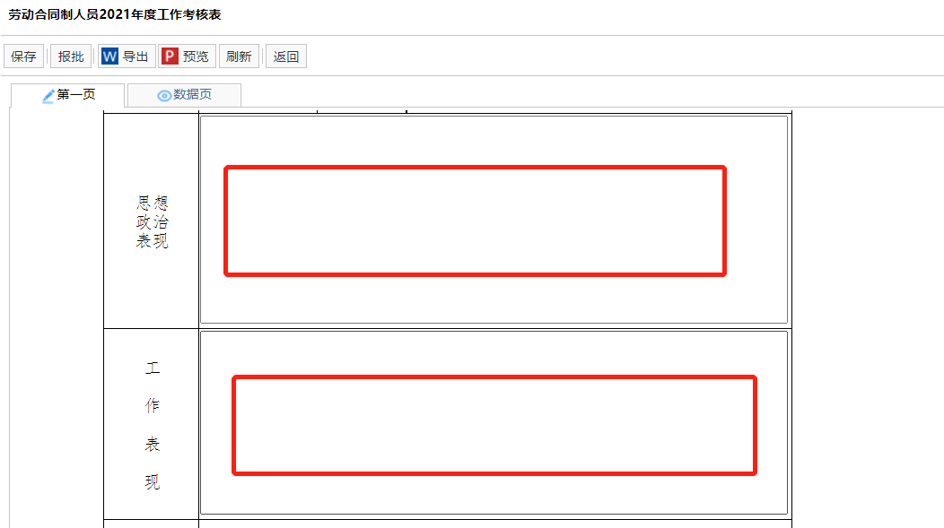
5、在下面可以看到单位意见和学校意见等信息，无需进行操作
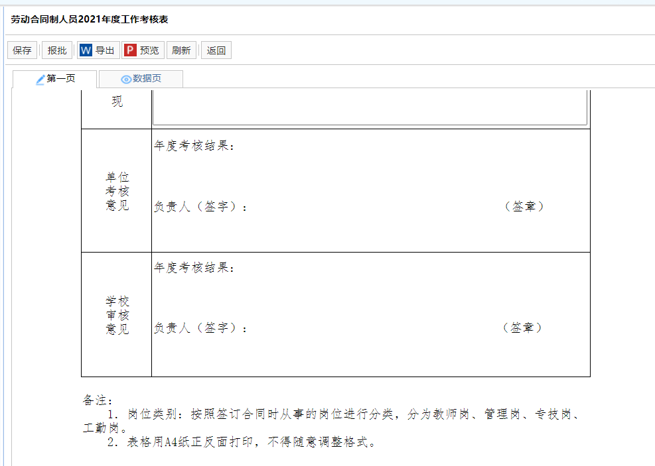
- 填写完思想政治表现以及工作表现后点击保存、报批即可。
注意：若被驳回修改的年度考核表单，从“我的任务”中点击进行修改再次上报，不要再点击申报入口重新填写。
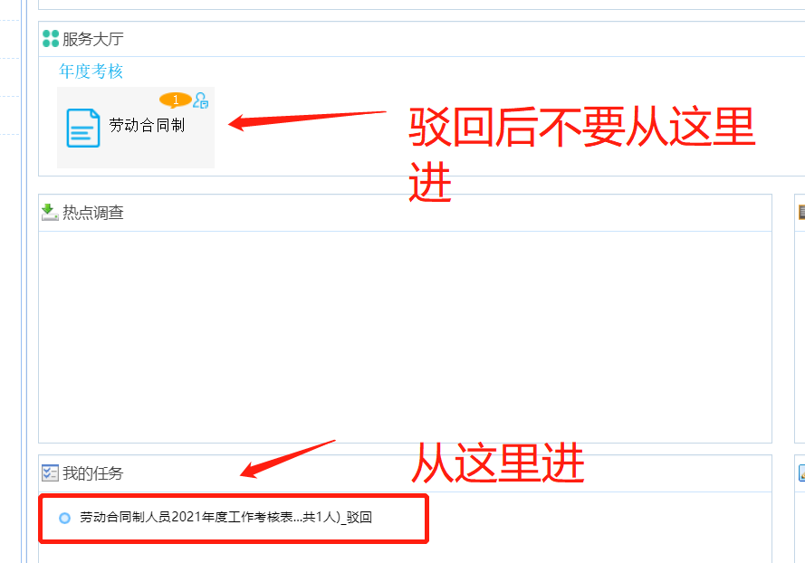
- 个人可在“自助服务”→“业务申请”→“我的申请”中查看已经上报的年度考核表单，点击“浏览打印”，就可以导出表。

